**Прізвище:** Нестор

**Ім'я:** Христина

**Група:** КН-316

**Кафедра:** ІСМ

**Дисципліна:** Програмування мобільних пристроїв

**Перевірив:** Григорович В. Г.

**ЗВІТ**

до лабораторної роботи № 3

на тему "Робота з даними на мобільній платформі"

**Мета роботи**

Ознайомитися з методами роботи з даними на мобільній платформі, реалізувати збереження даних у власному додатку.

**Виконання роботи**

Файлова система відповідає за постійне зберігання файлів даних, додатків і файлів, пов'язаних з самою операційною системою і є одним з основних ресурсів, що використовуються всіма процесами.

Приклад організації локального сховища у програмах на iOS:

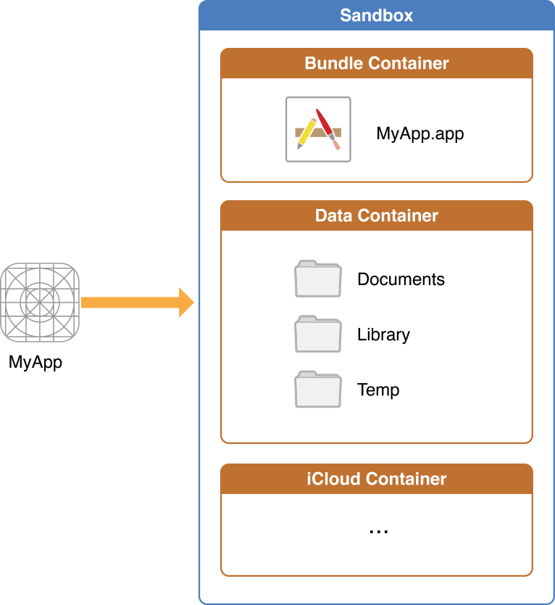

/Documents/

Цей каталог використовується для зберігання створеного користувачем вмісту. Варто створювати персоніфіковані каталоги для кожного з користувачів, аби у юзера був доступ лише до своїх даних. Вміст цього каталогу підтримується iTunes і iCloud.

/Library/

Це каталог верхнього рівня для будь-яких файлів, які не є файлами даних користувача. Зазвичай файли розміщуються в одному з декількох стандартних підкаталогів. Програми iOS зазвичай використовують підкаталоги Служби підтримки й кешу; однак ми можемо створювати власні підкаталоги. Вміст каталогу бібліотеки (за винятком підкаталогу Caches) резервується iTunes і iCloud.

/temp/

Використовується для запису тимчасових файлів, які не потрібно зберігати між запуском програми. Додаток має видаляти файли з цього каталогу, коли вони більше не потрібні; також система може очистити цей каталог, коли ваша програма не запущена. Вміст цього каталогу не підтримується iTunes або iCloud.

Фрагмент коду з записом даних в папку /Documents/:

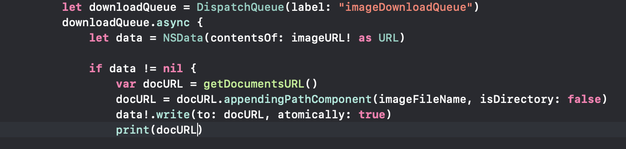

У випадку моєї програми було використано локальне сховище і також Firebase – хмарна база даних та сховище.

Cloud Firestore - це база даних NoSQL, розміщена у хмарі, до якої iOS, Android та веб-програми можуть отримати доступ безпосередньо через власні SDK. Вона синхронізує дані між клієнтськими додатками через слухачів у реальному часі і пропонує автономну підтримку для мобільних пристроїв і Інтернету, щоб мати можливість створювати чуйні програми, які працюють незалежно від затримки мережі або підключення до Інтернету. Cloud Firestore також пропонує безшовну інтеграцію з іншими продуктами Firebase та Google Cloud Platform, включаючи Cloud Functions.

Інтерфейс Firebase:

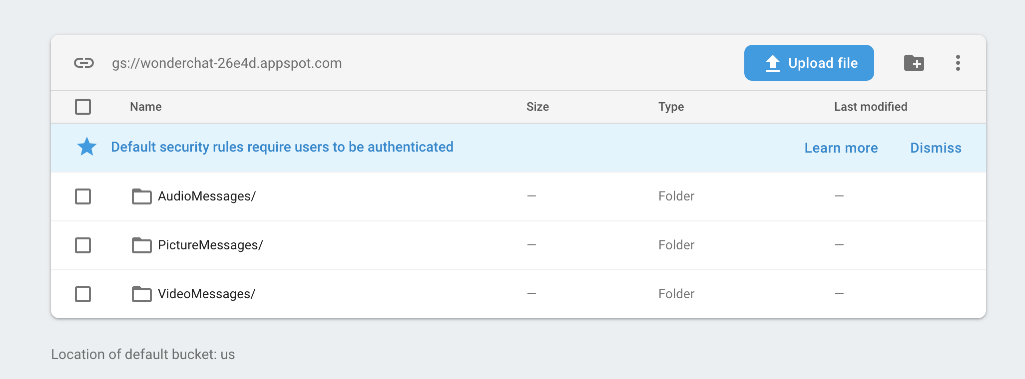

У випадку моєї програми є наявним клас Downloader, котрий відповідає за збереження даних в локальне сховище та Firebase та скачування з них.

**Висновок**

Ознайомилась з методами роботи з даними на мобільній платформі, реалізувала збереження даних у власному додатку.